JOYAS DEL ESTE 2020
Con Desayuno Americano
6Días / 5Noches

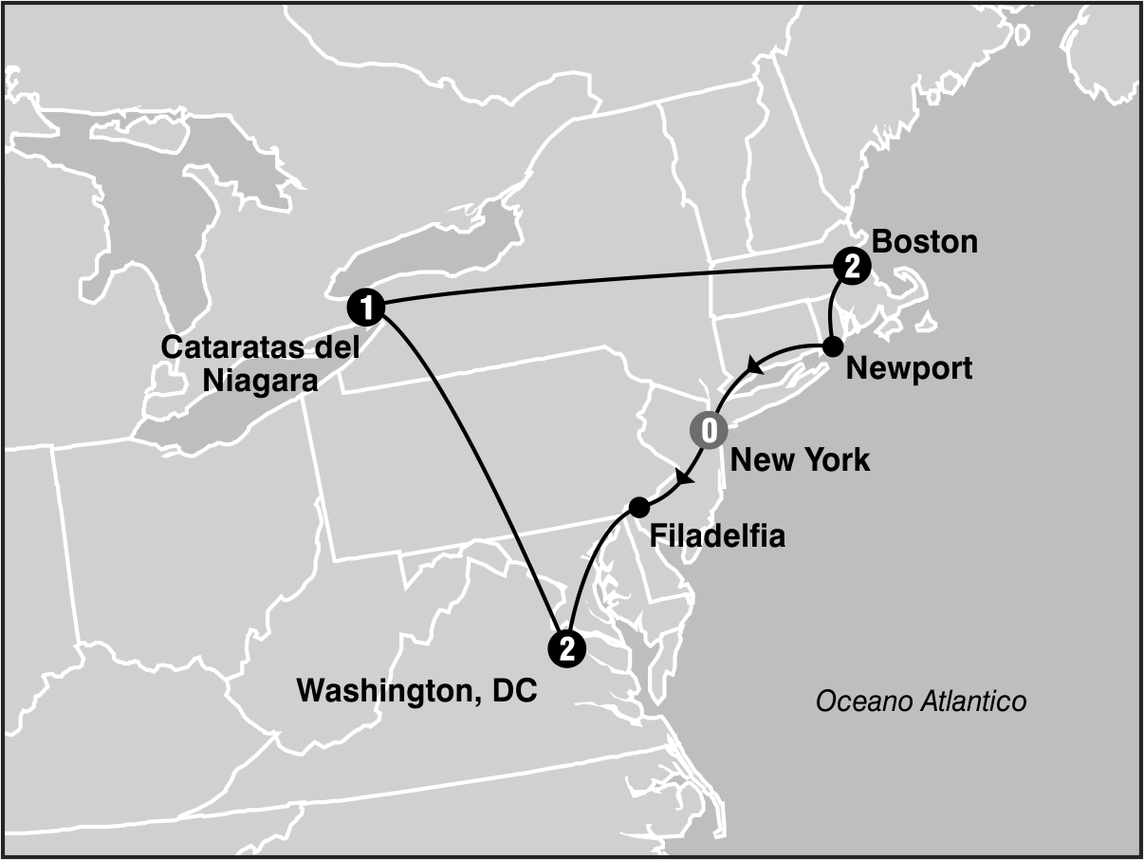
SALIDAS GARANTIZADAS

****2020****
Abril 3 10
Mayo 8 15 22 29
Junio 5 12 19 26
Julio 3 10 17 24 31
Agosto 7 14 21 28
Septiembre 6 4 11 18 25
Octubre 2 9 16 23 30
Noviembre 6
Diciembre 22

****2021****
Marzo 5 19

ITINERARIO

Dia 1: New York / Philadelphia / Washington
Salida hacia Philadelphia, ciudad donde trece colonias declararon su independencia de Inglaterra. Al llegar se realiza una visita que incluye: El camino de Elfreth, el antiguo barrio victoriano, el boulevard Benjamin Franklin con parada frente al Museo de Arte y la Campana de la Libertad. Tiempo para almorzar (no incluido) en el edificio donde funciono la bolsa de granos. Se prosigue hacia Washington. Llegada, resto de la tarde libre. alojamiento.

Dia 2: Washington
Desayuno Americano. Salida para la visita de cuatro horas que nos llevara hasta el Cementerio de Arlington donde se encuentran las tumbas de los hermanos Kennedy; monumento a la memoria del presidente Lincoln, IWO JIMA; la Casa Blanca (por fuera); la Avenida Pennsylvania y el Capitolio. Tarde libre para visitar los museos del Instituto Smithsonian .Alojamiento

Dia 3: Washington / Niagara Falls
Desayuno Americano. Temprano en la mañana salida hacia Niagara .La ruta recorre los estados de Pennsylvania y New York atravesando los montes Apalaches. Llegaremos a Niagara en horas de la tarde y acorde a la temporada realizaremos el paseo del barco Maid of theMist indistintamente en este dia o al siguiente. Alojamiento

Dia 4: Niagara Falls / Boston
Desayuno Americano. Por la manana completaremos la visita de las Cataratas del Niagara. A la hora indicada salida hacia la ciudad de Boston. Alojamiento.

Dia 5: Boston
Desayuno Americano. Por la manana visita de la ciudad: Universidad de Harvard, Plaza Copley frente al cual se encuentra la iglesia de la Trinidad; el barrio de Back Bay; Faneuil Hall (centro comercial); el Mercado Quincy y otros puntos de interes Tarde Libre para visitas facutaltivas. Alojamiento.

Dia 6: Boston / Newport / New York
Desayuno Americano. Partimos por la manana rumbo a la ciudad de Nueva York. En el camino haremos una parada en Newport para ver esta ciudad encantadora conocida como la capital de los botes de vela de Estados Unidos. Luego del almuerzo (no incluido) continuaremos hacia a la ciudad de Nueva York donde llegaremos a media tarde.

Fin de nuestros servicios

PROGRAMA INCLUYE:
- Circuito basado en hotel turista y/o turista superior
- 5 Desayunos Americanos
- Crucero Maid of the Mist - Opera de Mayo a Octubre.
- Manejo de 1 maleta por pasajero durante el recorrido,maletas adicionales seran cobradas
- Impuestos Ecuatorianos: IVA, ISD

PRECIOS POR PERSONA EN US$
SALIDAS | SGL | DBL | TPL | CUA | CHD
2020  Abril 3 10  Mayo 8  Septiembre 11 18 25  Octubre 2 9 16 23 30  Noviembre 6  Diciembre 22  2021  Marzo 5 19 | 1717 | 1140 | 1016 | 928 | 653
2020  Mayo 15 29  Junio 5 12 19 26  Julio 10 17 24 31  Agosto 7 14 21 28 | 1821 | 1213 | 1074 | 984 | 653
2020  Mayo 22  Julio 3  Septiembre 4 | 1961 | 1285 | 1121 | 1022 | 653

**APLICA PARA PAGO EN EFECTIVO, CHEQUE O TRANSFERENCIA**
CONSULTE NUESTRO SISTEMA DE PAGO CON TARJETA DE CREDITO

HOTELES SELECCIONADOS:

Washington Marriott Wardman Park Hotel
Niagara Falls Holiday Inn Niagara Falls,
Days Inn Niagara Falls,
Sheraton at the Falls
Wakefield Four Points by Sheraton
Wakefield Boston Hotel
Quincy Best Western Adams Inn

HOTELES DE RECOGIDA:

7:00 Comfort Inn Midtown West
7:00 Holiday Inn Express Midtown West
7:10 Skyline Hotel
7:25 RIU Plaza New York Times Square
7:40 Sheraton New York Times Square
7:55 Roosevelt Hotel
8:10 Pennsylvania Hotel

NOTAS:

- NO INCLUYE TICKETS AEREO
- Circuito se realizara en español y/o portugués
- En caso de no reunir numero suficiente de participantes, circuito se realizara en modernos minibuses o vanes.
- Es responsabilidad de la agencia informar el hotel donde se presentara el pasajero para la salida del circuito al momento de confirmar la reserva.
- Precio de los circuitos incluyen visitas y excursiones indicadas en itinerario.
- Toda reserva cancelada sufrira cargos detallados en las condiciones generales de nuestro tarifario
- Precio de los circuitos incluyen visitas y excursiones indicadas en itinerario.
- Precios sujetos a cambio sin previo aviso y disponibilidad
- Tarifas no aplican para fechas de congresos y/o eventos especiales

**Para nosotros es un placer servirle**

